**“千校万岗 春风职达”福州大学2025届毕业生春季双选会**

**新文科专场（五院联合）暨暑期实习招聘会参会注意事项**

尊敬的用人单位：

福州大学定于2025年4月26日（星期六）上午9：00在福州大学经济与管理学院一楼大厅举办“‘千校万岗 春风职达’福州大学2025届毕业生春季双选会新文科专场（五院联合）暨暑期实习招聘会”，诚挚邀请贵单位届时到我校选聘英才！现将有关事项通知如下：

1. **招聘会内容**

1、2025届毕业生与用人单位供需见面、双向选择；

2、在校生与用人单位实习供需见面、双向选择；

3、学生职业生涯指导；

4、学生就业辅导。

注：本次大会为公益性招聘会，学生与用人单位均免费入场。

1. **招聘会时间、地点和展位安排**

1、时间：2025年4月26日（星期六）上午9：00

2、地点：福州大学旗山校区（福建省福州市福州大学城乌龙江北大道2号）经济与管理学院一楼大厅

3、展位安排：每个展位配有桌子1张，椅子3把

1. **举办单位**

1、主办单位：福州大学学生工作部（处）

2、承办单位：福州大学经济与管理学院、福州大学外国语学院、福州大学法学院、福州大学人文社会科学学院、福州大学先进制造学院与海洋学院、福州大学学生就业指导与服务中心

1. **参会对象及规模**

1、各通过审核的企事业单位

2、福州大学经济与管理学院、外国语学院、法学院、人文社会科学学院、先进制造学院与海洋学院全体学生

1. **招聘会提供的服务项目**

1、免费为每个参会单位提供2名工作人员的午餐、矿泉水；

2、各参会单位可自带易拉宝等宣传用品，尺寸不超过100×200cm。

1. **路线方案（仅供参考）**

**（一）自驾车路线图**

我们为您提供了下面的地图：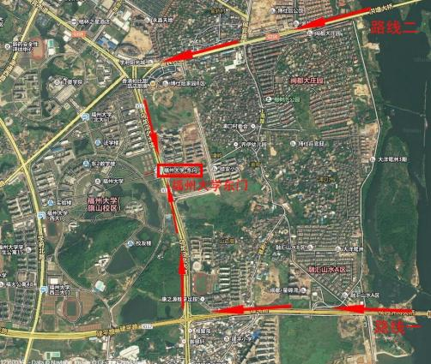

图 1 由校外到福州大学东门的交通图

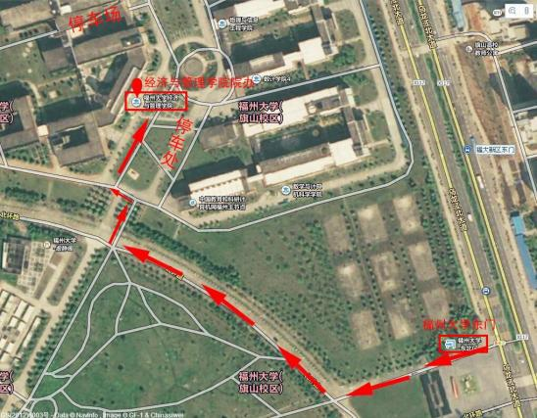

图 2 由福州大学东门至福州大学经济与管理学院院办的交通图

说明：

1、路线起始点：路线一为橘园洲大桥下桥处；路线二为洪塘大桥下桥处

2、红色标示为通行路线

3、图1为自驾车到校的交通图，图2为到校后的交通图，并请按保安和图示规定的地方停车

**（二）乘车路线**

乘公交55路、96路、168路、506路、39路、41路：坐到“福大新区东门”站，下车按图所示到达招聘会现场；

乘地铁2号线：坐到“福州大学”站，出站后（建议从C口出站）步行至福州大学东门，按图所示到达招聘会现场。

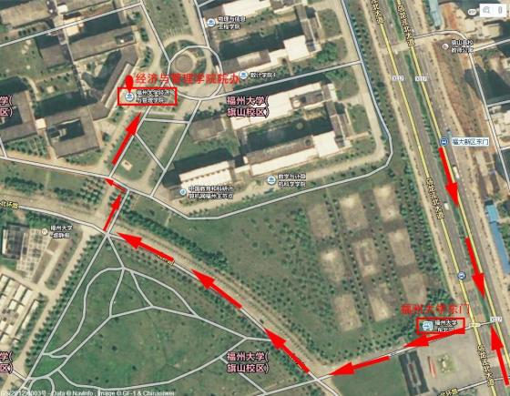

图 3 乘公车、地铁或步行由福州大学东门至福州大学经济与管理学院院办的交通图

1. **用人单位入校重要提醒**

1、用人单位须向经济与管理学院提供入校招聘人员名单，填写《用人单位来校联络函》（附件1）并加盖单位公章或单位人资部门公章，电子版于4月23日17:00前发送至邮箱1714135593@qq.com，纸质版于入校当日（4月26日）交给签到处工作人员存档；

2、每家用人单位入校参加双选会招聘人员原则上不超过2人。用人单位所有入校招聘人员需在入校前一天（4月25日）中午12：00前申请访客通行证（具体操作详见附件2：《用人单位访客通行证获取指南》）；

3、实际入校人员、申请入校人员及提供的入校人员名单需一致，不得随意更换、增加。如有变化，请将更新后的电子版联络函（备注更新版）重新发送至邮箱1714135593@qq.com，并于入校当日提供更新后的纸质版联络函；

4、入校招聘当天，用人单位招聘人员和车辆统一从福州大学旗山校区东门进出。招聘人员持身份证、访客通行证，经核验、登记后方可入校；

5、组委会将在招聘会当天午餐时间为每家企业提供工作餐2份，交通、住宿等其他费用由用人单位自理，敬请谅解；

6、参会单位需妥善保管求职人员的应聘材料，不得随意丢弃；配合主办单位做好安保工作，并保持会场整洁干净，不得在校园内长时间逗留、闲逛，不得擅自张贴、悬挂和搭建各种宣传用品。